系统功能需求

系统功能结构如图：

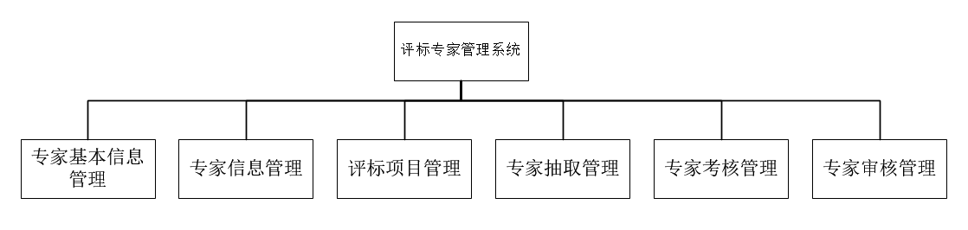

1. 专家基本信息管理：专家用户登陆，完成专家基本信息的录入、修改等。专家基本信息包括姓名、年龄、性别、电话、邮箱、住址、学历等。
2. 专家信息管理：专家用户登陆，完成专家信息的录入、修改等。专家信息包括{姓名、学历、职位、职称、研究方向、主要成就、工作单位等。
3. 评标项目管理：业务（代理机构）用户登陆，可对评标项目进行管理，新增、修改、删除。在提交项目通过审核后可以查看审核结果。
4. 专家抽取管理：系统管理员登陆，可根据评标项目对评标专家进行抽取，可以对抽取条件（人数、领域、专家职称）进行筛选和设置，可以根据特定的算法进行抽取
5. 专家审核管理：专家审/考核用户（超级管理员）登陆，主要职能：

对专家基本信息进行审核

对专家信息进行审核

对评标项目进行审核

对抽取的专家进行审核

对评审专家考核项目的审核

除此之外，还可以对专家资格进行管理。取消/恢复专家的评审资格。

1. 专家考核管理：专家审/考核用户（超级管理员）登陆，主要职能：新增专家考核项目、修改专家考核项目、删除专家考核项目。用户在创建项目时，选取需要参加考核的专家，在提交后通过审核才可以正式开展考核

系统用户角色需求

系统中主要有三类用户。第一类是专家用户，第二类用户是审考核用户，第三类用户是业务（代理机构）用户。针对于该系统中，第二类用户审考核用户是系统管理员，拥有本系统的所有权限。主要负责整个招评标的审核和专家用户的考核工作。系统管理员是专家委员会的成员，对专家有审考核资格。

系统用户角色用例图如图：

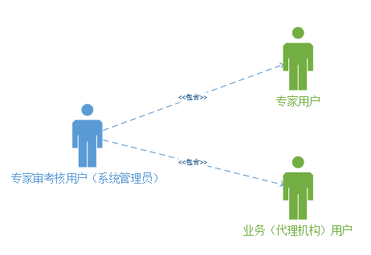

对于专家用户，可以对新增，修改和维护自己的基本信息和专家信息。可以及时查看专家抽取结果，项目进度等。

对于业务（代理机构）用户，是由评标项目发起人或是评标代理机构组成，主要可以新增评标项目，对项目基本信息修改，提交项目，通过审核才可以正式开始评标。

对于超级管理员用户，有三大权限分别为：专家审核，专家考核，专家抽取。每个模块下又有若干个小模块组成。

专家用户功能需求

专家用户的功能需求用例图如下：

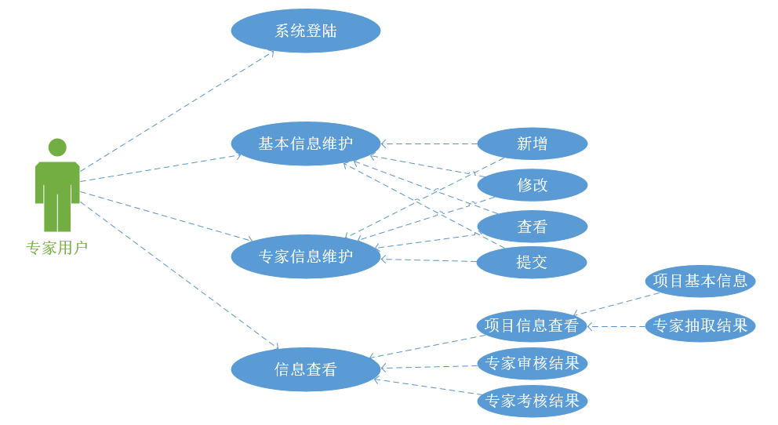

系统中专家库中的专家是由专家用户组成，每一个专家用户需要先填写基本信息，主要包括姓名，年龄，性别，电话，住址，邮箱等。提交后通过系统管理员的审核过后才能继续添加专家的专业信息。包括主要贡献，主要成就，任职单位，学术成果等等。提交后通过审核才能将专家信息正式得放入专家库中。专家可以查看自己领域的项目信息，专家审核结果，在有专家考核时可以查看专家的考核结果。

### 业务（代理机构）用户功能需求

业务（代理机构）用户功能需求用例图：

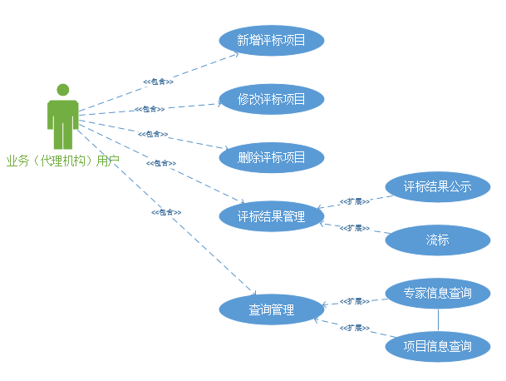

业务（代理机构）用户，它可以是个人、企业或是代理机构。主要是对评标项目进行管理，新增项目，修改项目，在填入项目信息后提交，如果审核通过就可以进行公开招标。在评标结束后对评标结果进行管理，可以选择展示评标结果。该用户可以和普通用户一样可以查询专家信息和项目信息。使招投标过程公开透明化。

超级管理员用户功能需求

超级管理员用户需求用例图：